Текст выступления
на методическом объединении педагогов-психологов
города Ярославля.
Автор выступления: Самолетова Е.Н.,
педагог-психолог МДОУ «Детский сад № 233».

В течение нескольких лет наш детский сад работает над темой «Развитие конфликтологической компетентности участников образовательного процесса».
Работа идет в трех направлениях: педагоги, дети, родители.
Мы начали с обучение педагогического состава, так как развивая конфликтологическую компетентность педагога, мы косвенно, опосредованно развиваем и детей и родителей.
Ежедневно педагог сталкивается в своей работе с рядом сложных ситуаций при взаимодействии с воспитанниками, коллегами, родителями, которые могут в дальнейшем перерасти в конфликт. Как правило, в начале это «скрытая ситуация, которая как снежный ком постепенно нарастает» и в итоге происходит конфликт.
Из наших наблюдений к причинам конфликтов в образовательной организации можно отнести: негативные установки по отношению друг к другу, конкурентность, нарушение норм делового общения; к личностным причинам: психологическая несовместимость, неадекватность внутренней установки статусу. Основной причиной конфликта между педагогом и воспитанником чаще всего это не соблюдение ребенком правил и норм группы.

И если конфликт, по своему характеру развития деструктивный, как следствие ухудшается психологический климат в коллективе, у педагогов появляются чувства тревоги, неуверенности в своих способностях. И как итог – конфликтные ситуации прежде всего негативно отражается на воспитательно - образовательном процессе.
Поэтому педагоги должны быть подготовлены к управлению конфликтами, как в детском коллективе, так и с коллегами, родителями.
Для повышения конфликтологической компетентности в нашем дошкольном учреждении была разработана и внедрена с октября 2017 – октябрь 2018 учебного года рабочая программа «Конфликтологическая компетентность педагога ОО: навыки медиации».
В рамках данной программы педагоги познакомились с понятиями: «медиация», «медиативные техники», «конфликтология», «конфликт»; с видами конфликтов, их причинами, проявлениями конфликтогенного поведения. В интерактивной форме были отработаны способы разрешения и предупреждения конфликтов, при активном использование медиативных техник. В настоящее время медиативные техники, как способы разрешения разногласий и предупреждения конфликтов педагоги используют и в работе с детьми.
На первом этапе реализации программа предполагала посмотреть уровень развития конфликтологической компетентности педагогов, с использованием следующей системы диагностических методик.
- методика К. Н. Томаса «Оценка способов реагирования в конфликте»,
-экспресс-методики оценки социально-психологического климата в трудовом коллективе (О. С. Михайлюка, Л. Ю. Шалыто),
-тест на оценку уровня конфликтности личности В. М. Андреева,
-методики «Оценка психологического климата в педагогическом коллективе»,
- методики определения уровней сработанности и совместимости (Н. Н. Обозова).
Данное исследование мы провели перед реализацией данной программы в октябре 2017г. В исследовании приняли участие все педагоги и специалисты.
По результатам диагностики мы выявили ряд педагогов с недостаточным уровнем (38%) развития конфликтологической компетентности.

Гистограмма №1
«Наименее развитые компоненты конфликтологической компетентности педагогов»
(обозначение: красная линия – средний уровень).
(сентябрь 2017 г.)
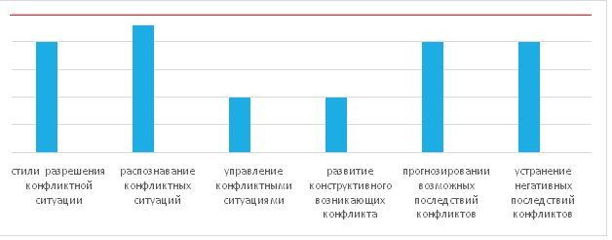
Были определены следующие трудности (см. Гистограмму №1).
1. Данные педагоги использовали в ситуации конфликта стили разрешения конфликтной ситуации – соперничество, как стремление добиться удовлетворения своих интересов в ущерб другому; приспособление, означающее в противоположность соперничеству, принесение в жертву собственных интересов ради другого.
2. Трудности в распознавании конфликтных ситуаций.
3.Не умение управлять конфликтными ситуациями.
4. Не умение развивать конструктивные начала возникающих конфликтов.
5. Сложности в прогнозировании возможных последствий конфликтов.
6.Отсутствие навыков устранения негативных последствий конфликтов.
Через год работы по данной программе с применением диагностического инструментария мы получили положительные результаты.

Гистограмма №2
«Динамика развития компонентов конфликтологической компетентности
у педагогов»
(обозначение: красная линия – средний уровень).
(сентябрь 2018 г.)
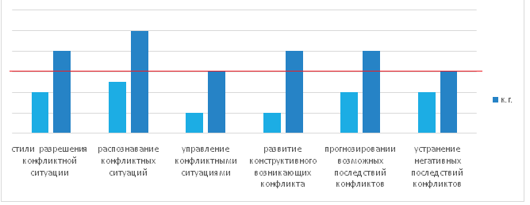

Мы можем констатировать, педагоги повысили уровень конфликтологической компетентности по всем критериям, которые вызывали трудности.
Таким образом, при помощи анализа данных о динамике уровней конфликтологической компетентности педагогов мы можем утверждать, что использование данной программы оказало положительное воздействие на развитие конфликтологической компетентности педагогов.
Но работа в направлении повышения КК педагогов продолжается. Чтобы лучше понять природу межличностных противоречий и конфликтов, объяснить и оценить возникающие конфликтные ситуации продолжаем использовать в работе с педагогами тренинги, ролевые и деловые игры, консультации, практические семинары. И нацеливаем педагогов на трансляцию своего опыта в работе с детьми.
И как итог, снизилось количество конфликтов в педагогическом коллективе, с родителями.
Мы решили проследить, как реализация программы «Конфликтологическая компетентность педагога ОО: навыки медиации». влияет в частности, на снижения конфликтных ситуаций в дошкольных группах, на развития социальных процессов.
Отследить результативность работы в данном направлении нам помог программно-методический комплекс «Соцомиониторинг– Сервис», который наглядно показывает и выявляет благополучные или конфликтные участки внутригрупповых отношений, особенности межличностных отношений в группе на уровне педагог – ребенок, ребенок- ребенок; помогает понять причины возможных проблем.
По результатам анализа данных диагностических методик было выявлено, что 38% педагогов затрудняются в выборе стиля разрешения конфликтных ситуаций, отсутствуют навыки устранения негативных последствий конфликтов. ПМК «Соцомиониторинг Сервис» показал состояние развития социальных процессов в группах (см. Рис. №1, Замер №1, Замер №2).

Рис. №1

Графическое изображение состояния развития социальных процессов групп
Группа №1 Замер №1 Сентябрь 2017 | Группа №2 Замер №1 Сентябрь 2017
На графических изображениях замера №1, сентябрь 2017 года, наблюдается в обоих случаях отсутствие признаков симметрии в расположении эллипс - позиций относительно главной диагонали метрической плоскости. Общий вид совокупности эллипсов не имеет тенденции правильной геометрической формы (окружности, треугольника или квадрата), что согласно установленным в методе ПМК «Социомониторинг Сервис» критериям, не позволяло предположить наличие у членов группы единства в понимании норм и правил в регуляции поведения.
По фактам объективных педагогических наблюдений воспитанники не всегда находились в поле зрения педагогов. Наблюдались конфликтные ситуации между детьми, а так же напряженные отношения и неразрешенные проблемные ситуации между педагогами группы. В общении детям приходилось прикладывать значительные усилия, чтобы услышать и понять друг друга. Правила и нормы находились в стадии освоения, как детьми, так и взрослыми: педагоги не всегда сами соблюдали правило «Три нельзя». Некоторые дети часто пропускали детский сад по болезни. Были нередкими жалобы со стороны родителей на то, что воспитанники обзывают друг друга, и воспитатели не всегда принимают меры в отношении гиперактивных детей, которые толкаются и наносят удары. Такова была картина до начала инновационного проекта.
В рамках обучения КК воспитателями активно отрабатывались навыки медиации. В теоретическом плане прошло освоение базовых понятий, видов конфликтов, их причин и проявлений, признаков конфликтного поведения. В интерактивной форме были отработаны медиативные техники – просмотр и анализ мультфильмов, моделирование проблемно-игровых ситуаций, притчи, флештренинги метафорические карты, психологические игры, активное слушание, Я – сообщение, рефрейминг, парафраз [2].
Через год работы по образовательной программе у 100% педагогов сформирован средний и выше среднего уровень КК.
Таким образом, на основе факта положительной динамики при сравнении уровней КК педагогов, можно утверждать, что использование данной программы, оказали воздействие на развитие КК педагогов и воспитанников.

В сентябре 2018 года был проведен контрольный замер по методу «Социомониторинг Сервис» (см. Рисунок №2, замер №1, замер №2).

Рис. №2

Графическое изображение состояния развития социальных процессов групп
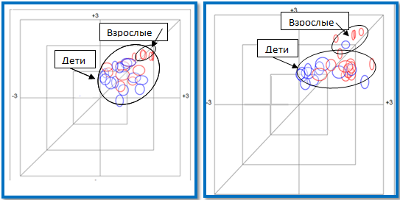
Группа №1 Замер №2 Сентябрь 2018 | Группа №2 Замер №2 Сентябрь 2018
На графических диаграммах наблюдается формирование тенденции к симметричному расположению совокупности эллипс - позиций относительно главной диагонали метрической плоскости. Плотность расположения эллипсов друг относительно друга увеличилась. Согласно установленным критериям эти и некоторые другие значения статистических показателей позволяют констатировать факт возникновения положительных тенденций в развитии социальных процессов в обеих группах.
Согласно данным объективных педагогических наблюдений у большинства сформировалось осознанное отношение к соблюдению правил и нормам регуляции поведения в группе. Усилилось влияние педагогов на управление группой. В данных мониторинга не наблюдаются феномены социальной дезадаптации. Значительно снизилось количество конфликтных ситуаций. Наблюдаются положительные тенденции в развитии детского коллектива, улучшение психологического климата, установление более гармоничных отношений.
Повышение КК всех участников образовательного процесса в рамках целенаправленного образовательного процесса привело к положительным результатам, объективно зафиксированным в ряде достоверных фактов.
Подобные результаты также были достигнуты благодаря реализации программы «Конфликтуем по правилам», которая была реализована с детьми старших групп. Работа с детьми стала вторым этапом.
В дошкольном возрасте существует 7 основных причин возникновения конфликтов:
1. «Разрушение игры» — сюда входили такие действия детей, которые прерывали или затрудняли процесс игры, — например, разрушение игровых построек, игровой обстановки, а также воображаемой игровой ситуации.
2. «По поводу выбора общей темы игры» — в этих случаях спор возникал из-за того, в какую именно совместную игру собирались играть дети.
3. «По поводу состава участников игры» — здесь решался вопрос о том, кто именно будет играть в данную игру, т. е. кого включить в игру, а кого исключить.
4. «Из-за ролей» — данные конфликты возникают главным образом в силу разногласий между детьми о том, кто будет выполнять наиболее привлекательную или, наоборот, малопривлекательную роль.
5. «Из-за игрушек» — сюда отнесены споры из-за обладания игрушками, игровыми предметами и атрибутами.
6. «По поводу сюжета игры» — в этих случаях дети спорят из-за того, каким образом должна проходить игра, какие в ней будут игровые ситуации, персонажи и каковы будут действия тех или иных персонажей.
7. «По поводу правильности игровых действий» — это споры о том, правильно или неправильно действует тот или иной ребенок в игре.
Данная программа разработана для детей старшего дошкольного возраста – 5-7 лет. Занятия составлены в форме элементов тренинга. Опыт, полученный детьми в ходе занятий, имеет пролонгированное действие, связанное с их проживанием и осмыслением поставленных задач для успешного взаимодействия с людьми.
Цель программы: создание условий для развития понимания причин возникновения конфликтов в детском коллективе и способов их предупреждения и разрешения.
Задачи программы:
1.Познакомить детей дошкольного возраста с понятием конфликт, причинами возникновения конфликтных ситуаций и способами их предупреждения, разрешения посредством психологических заданий, упражнений, бесед, медиативных техник;
2. Продолжать развивать знания об эмоциях, учить их распознавать, изображать эмоциональное состояние с помощью выразительных средств (мимики, пантомимики, жестов);
3. Формировать социально - коммуникативные качества, культуры речи детей;
4.Повышать уровень компетентности педагогов, родителей по данному вопросу.
Количество человек в группе: от 10-15.
Продолжительность занятия: 30 - 35 минут.
Возраст участников: старшие дошкольники.
Форма работы: подгрупповая.
Количество часов – 20. Программа рассчитана на 5 месяцев (1 занятие в неделю); входной, итоговый мониторинг.
Основные методы:
- психогимнастика;
- релаксационные упражнения;
- арт-терапия (рисование);
- сказкотерапия;
- техники функциональной тренировки поведения;
- проблемная дискуссия;
- психологическая игра;
- просмотр и обсуждение мультфильма;
- этюды;
- ролевое проигрывание ситуаций;
- деловая игра.
Последним, третьим этапом стала работа с родителями. Мы начали с родительских собраний, проведенных на всех возрастных группах. На собрании мы знакомили родителей с проводимой работой, понятием конфликта и общих стратегиях поведения в конфликтной ситуации.
Далее нами была собрана тренинговая группа активных родителей (9 человек), с которыми в течение года реализовывалась программа «Развитие конфликтологической компетентности родителей».
Умение общаться, строить и поддерживать дружеские взаимоотношения и взаимодействовать, сотрудничать и сосуществовать с людьми, в целом, это необходимые составляющие качества для родителей, которые стремятся воспитать успешного психического здоровья ребенка.
В связи с этим и возникла идея создания данной программы, которая направлена на умение взрослых конструктивно предупреждать, разрешать конфликты в социальной среде, дома при общении с детьми.
Занятия по данной программе проводятся в виде тренингов - семинаров. На занятиях родители подробно познакомятся с теоретической информацией возникновения, развития конфликта и отработают в практических упражнениях медиативные техники, как способы предупреждения, выхода из конфликтных ситуаций.
Цель программы: знакомство родителей воспитанников с основами конфликтологических компетентностей, необходимых для конструктивного предотвращения, разрешения конфликтов.
Задачи программы:
1.Повысить уровень конфликтологической компетентности родителей через знакомство и отработки на практике медиативных техник, как способа предупреждение и выхода из конфликтных ситуаций.
2.Развивать навыки конструктивного взаимодействия.
3.Формировать ответственное отношение родителей к воспитанию физически и психически здорового подрастающего поколения.
4.Укреплять уверенность в собственных коммуникативных возможностях.
Данная форма взаимодействия оказалось очень эффективной. Родители смогли иначе взглянуть на свои способы реагирования в конфликте, скорректировать способы выстраивания диалогов с детьми.
Реализованная комплексная работа позволила снизить количество конфликтов всех типов в дошкольном учреждении.

